TRNSYS18

基本操作ガイド

Meteonorm気象データ編

このドキュメントは以下のライセンスで提供されます。

[クリエイティブ・コモンズ・ライセンス](http://creativecommons.org/licenses/by-nc-sa/4.0/)

quattro corporate design Co., Ltd. 作『TRNSYS.JP Library』は[クリエイティブ・コモンズ 表示 - 非営利 - 継承 4.0 国際 ライセンス](http://creativecommons.org/licenses/by-nc-sa/4.0/)で提供されています。

内容

1 新しいプロジェクトを作成する 4

1.1 Empoty TRNSYS Projectの作成 4

1.2 Simulation time stepの設定 5

2 気象データ 6

2.1 コンポーネントの配置 6

2.2 気象データファイルの設定 7

2.3 コネクションを作成する 8

2.4 コネクションの設定 9

2.5 動作確認 10

2.6 日射量の計算 11

2.6.1 方位数の設定 11

2.6.2 方位の設定 11

2.7 方位別日射量を確認する 12

このドキュメントではTRNSYSの基本的な操作方法を説明しています。

前提条件

以下の環境を前提として記載しています。

TRNSYS 18.00.0019(64bit)

OS Windows10 Pro(64bit, 1803)

気象データ Meteonorm

Simulation Studioの基本操作

以下、気象データの読み込みとグラフへの表示を例にSimulation Studioの基本操作を説明します。

# 新しいプロジェクトを作成する

* 1. Empty TRNSYS Projectの作成

メニューから[File]-[New]を選択し、表示されるダイアログから「Empty TRNSYS Project」を選択して、「Create」ボタンをクリックする。

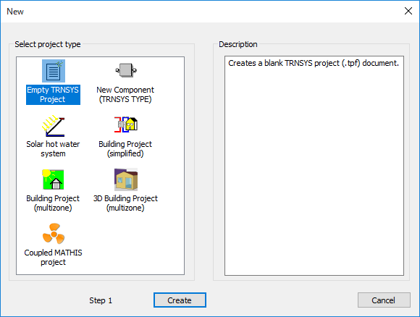

* 1. Simulation time stepの設定

シミュレーションのタイムステップを設定します。

1. 画面左側の「Project Toolbar」から「Settings」をクリックする。
2. 「Simulation time step」を1に変更。
3. OKボタンをクリックしてウィンドウを閉じる。

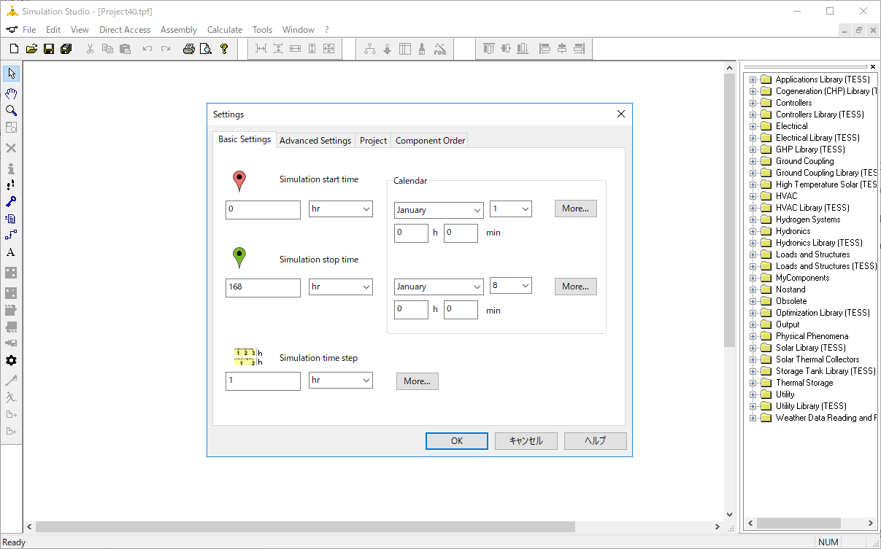

Settings

# 気象データ

* 1. コンポーネントの配置

画面右側の「Direct Access Toolbar」から気象データリーダー（Type15-6）、オンラインプロッター(Type65d)を「Assembly Panel Window」へドラッグ＆ドロップで配置します。

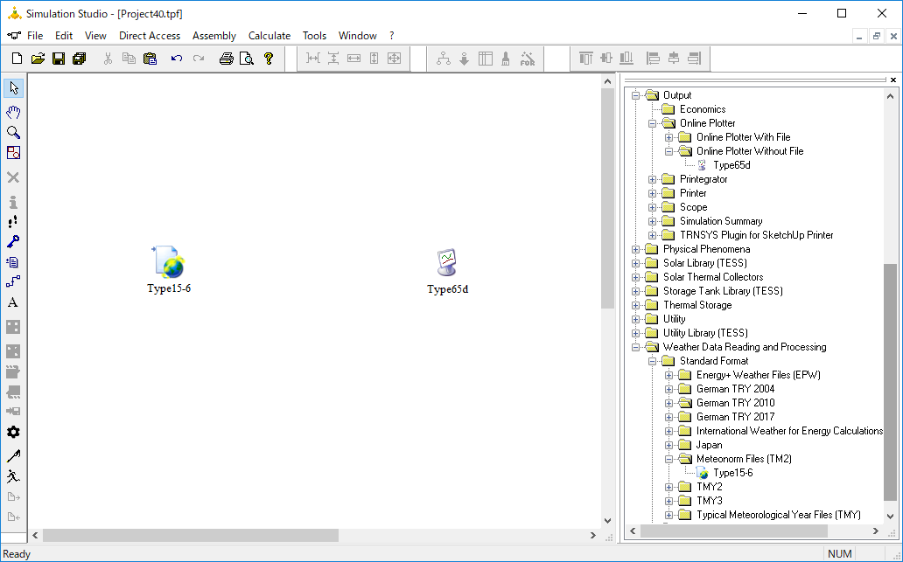

Direct Access Toolbar

Assembly Panel Window

* 1. 気象データファイルの設定

気象データリーダーで読み込む気象データファイルの設定を行います。

1. Type15-6のアイコンをブルクリックして「Variable Window」を表示します。
2. 「External　Files」タブを選択。
3. 日本の気象データを選択します。ここでは、以下のファイルを選択して下さい。

大阪空港（伊丹空港）

C:\TRNSYS18\Weather\Meteonorm\Asia\JP-Osaka-Intl-Itami-477710.tm2

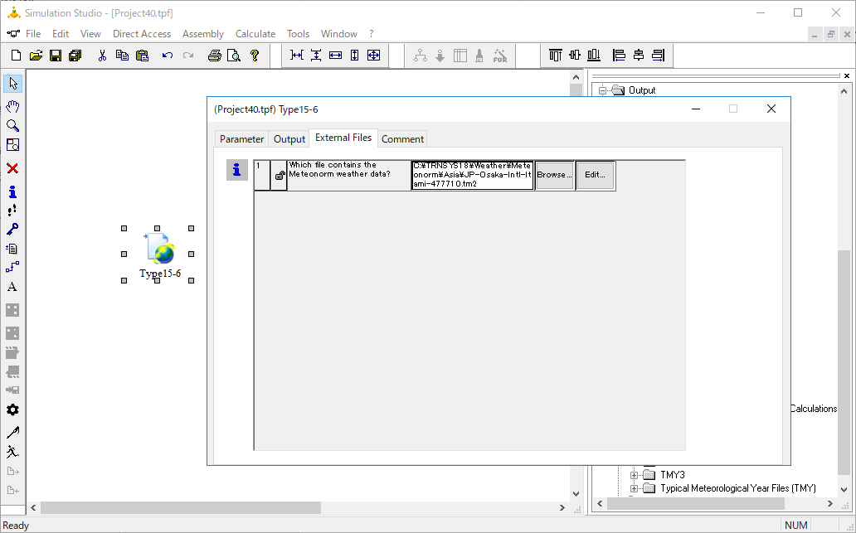

Weather Data Map Plugin

「TRNSYS18日本語サプリメント」に添付されているWeather Data Map pluginを使うと地図上から気象データファイルを選択することができます。

詳しくはTRNSYS18日本語サプリメントに添付の書類を参照してください。

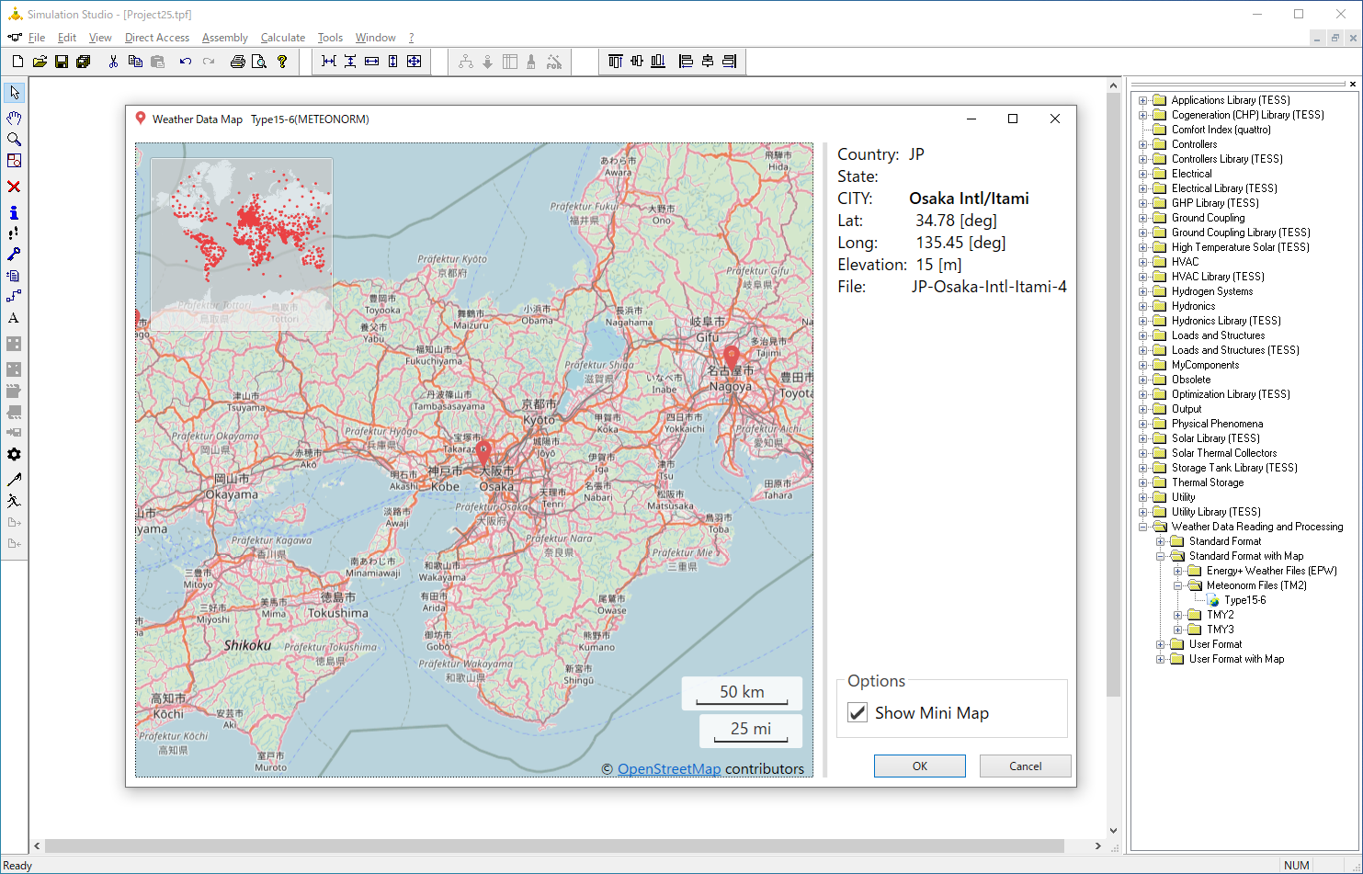

* 1. コネクションを作成する

配置したコンポーネント間にデータの流れ（コネクション）を設定します。

1. 画面左側の「Project Toolbar」から「Link」を選択します。
2. 次にType15-6クリック、
3. つづいてType65dの順でアイコンをクリックます。

これで2つのコンポーネント間にコネクションが作成されました。

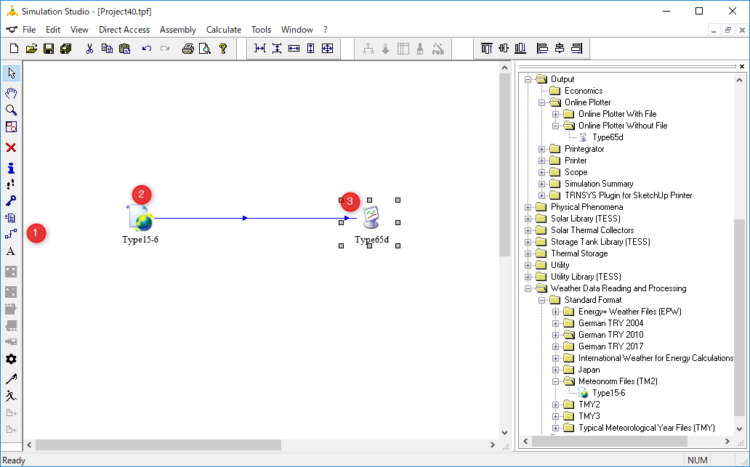

Project Toolbar

Link

* 1. コネクションの設定

コネクションを作成するとコンポーネント間で引き渡す値の組み合わせを設定するウィンドウが表示されます。もし、表示されていないければ、

1. 「Select」を選択し、
2. コンポーネント間のコネクション（青い線）をダブルクリックして表示します。

値の組み合わせは、図のようにType15-6からType65dへの接続を設定します。

1. 「Connect mode」を選択して、
2. Dry bulb temperature
3. Left axis variable-1
4. Percent relative humidity
5. Right axis variable-1の順で接続します。

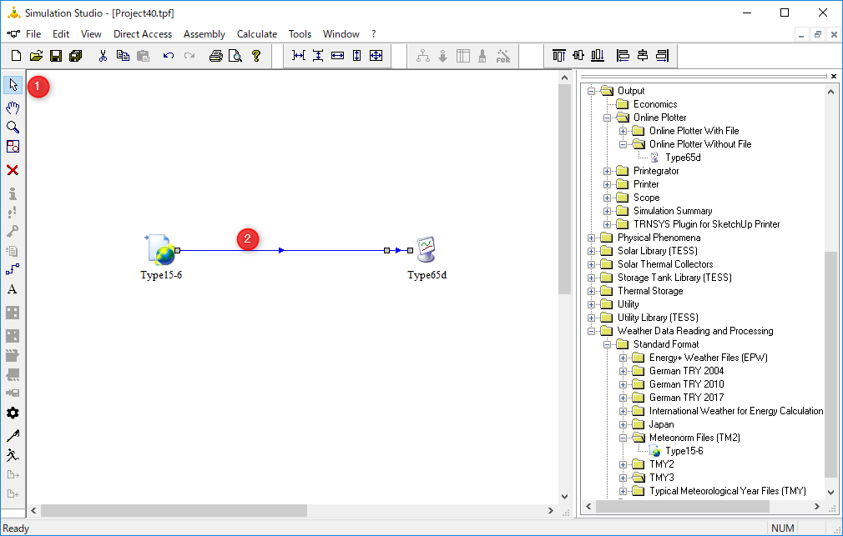

Select

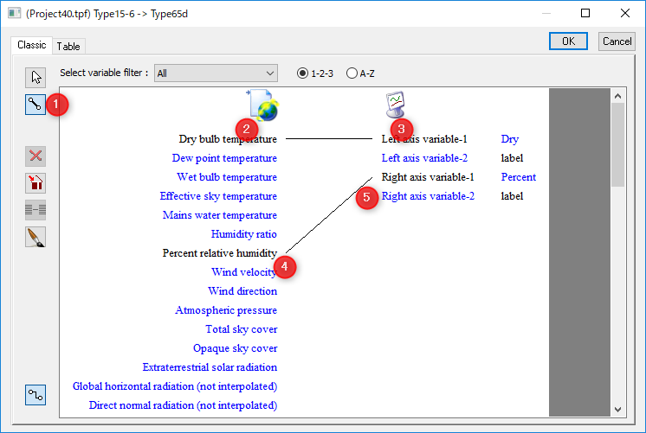

Connect mode

ここでダブルクリック

* 1. 動作確認

「Project Toolbar」 の「Run」をクリックしてシミュレーションを実行します。

画面にオンラインプロッター（グラフ）が表示されれば気象データが読み込まれています。

気象データの値と比較して正しく読み込まれているか確認してください。

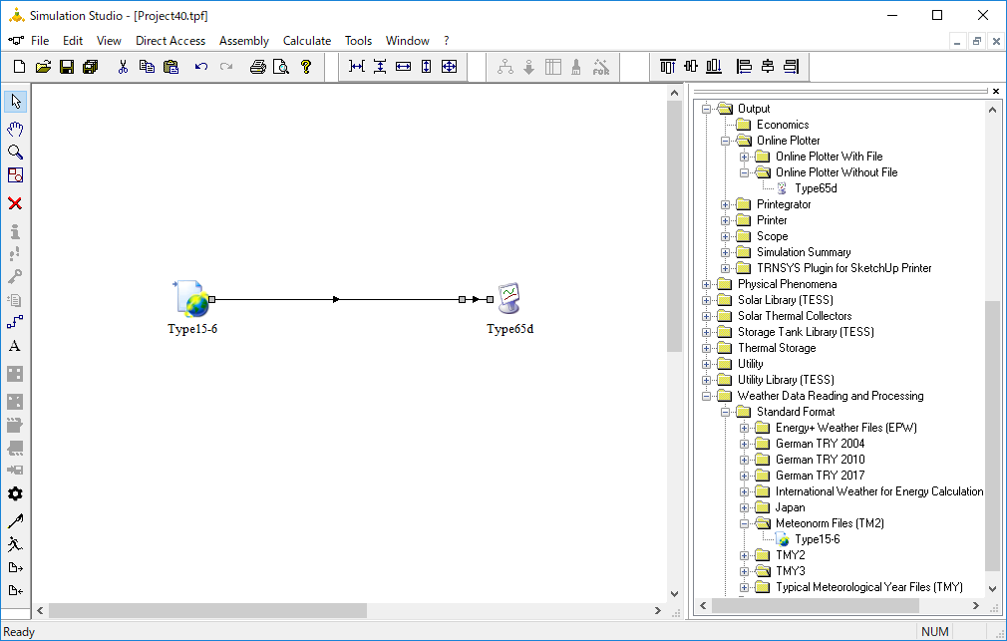

Run

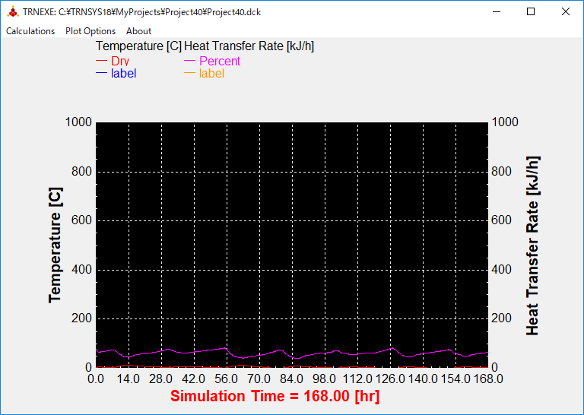

ヒント！

既定では軸の最小値、最大値は0~1000に設定されています。軸の設定を調整するとグラフが見やすくなります。軸をクリックして、設定ダイアログを表示して設定します。

例）相対湿度を表示する軸を0~100に設定する。

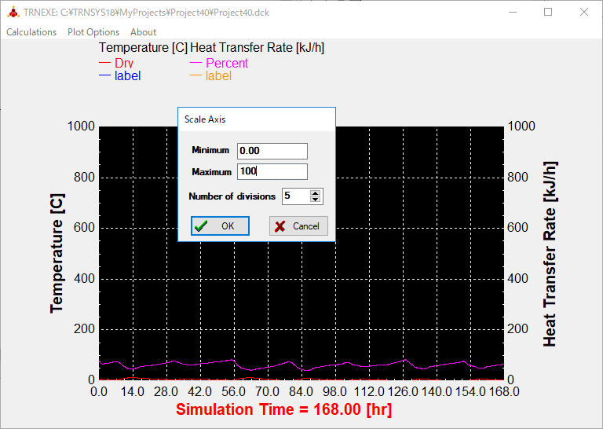

* 1. 日射量の計算

方位別の日射量を計算します。

はじめにType15-6のアイコンをダブルクリックして「Variable Window」を表示します。

* + 1. 方位数の設定

「Parameter」タブで東西南北の4方位分の設定を行います。「Number of surfaces」の項目に4を入力します。

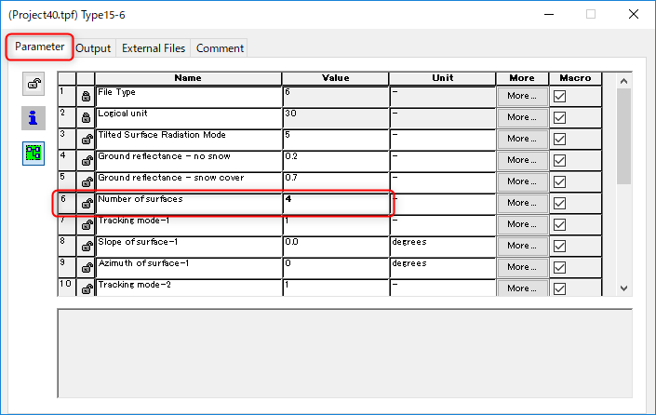

* + 1. 方位の設定

各方位は壁の方位（Azimuth）と傾斜角度(Slope)で設定します。

方位は下図のように南を0として時計回りに角度で設定します。傾斜角は鉛直面として90を入力します。

N:180

E:270

W:90

S: 0

|  |  |  |  |
| --- | --- | --- | --- |
| 方位 | Surface-No | Azimuth | Slope |
| 南 | 1 | 0 | 90 |
| 西 | 2 | 90 | 90 |
| 北 | 3 | 180 | 90 |
| 東 | 4 | 270 | 90 |

Slope of surgace-1~4、およびAzimuth of surface-1~4を上記の表に従って以下のように設定します。

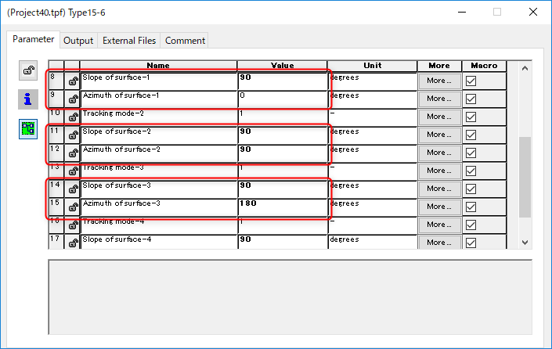

* 1. 方位別日射量を確認する

各方位の日射量をグラフにつないで、東西南北それぞれの日射量を確認します。

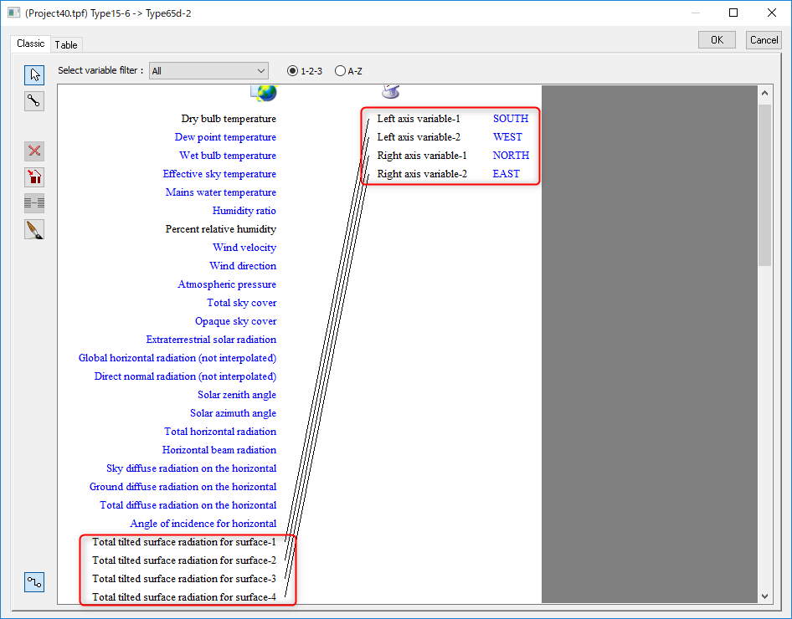

計算を実行して図のようなグラフで東西南北の鉛直面の日射量が表示されます。

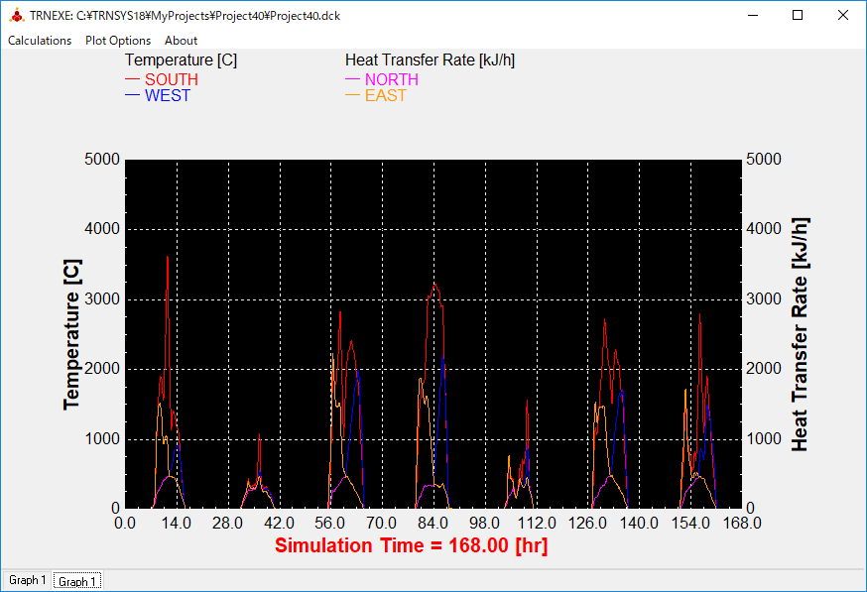

注意：この例では以下の点に注意して下さい。

* 縦軸の最大値を5000に設定、表示しています。
* 日射量の単位はkJ/hm2で出力されています。